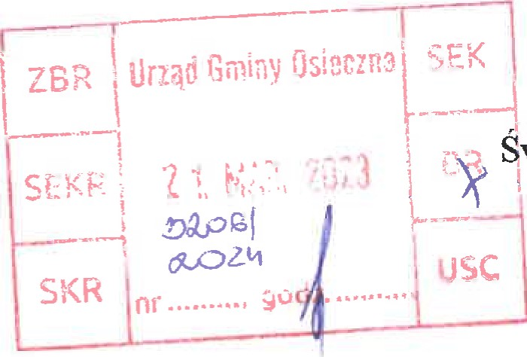Świerczyna 20.03.2024 r.

Zapytanie
Do Burmistrza Gminy Osieczna.
W aktualnościach na oficjalnej stronie internetowej Gminy Osieczna podano informację o przyznaniu przez Pana Burmistrza Gminy Osieczna stypendiów sportowych na rok 2024 wskazując : imię i nazwisko sportowca.
- Jakie kwoty stypendiów przyznano poszczególnym zawodnikom na rok 2024 i na jaki okres jaką reprezentują dyscyplinę oraz jaki wysoki wynik osiągnął ?
- Kto wystąpił z wnioskiem o przyznanie stypendium sportowego dla poszczególnych zawodników?
